

**1**



**2**



**3**

**8.SINIF 5.ünite fotosentez ve solunum**



**KAZANIM KAVRAMA TESTİ**

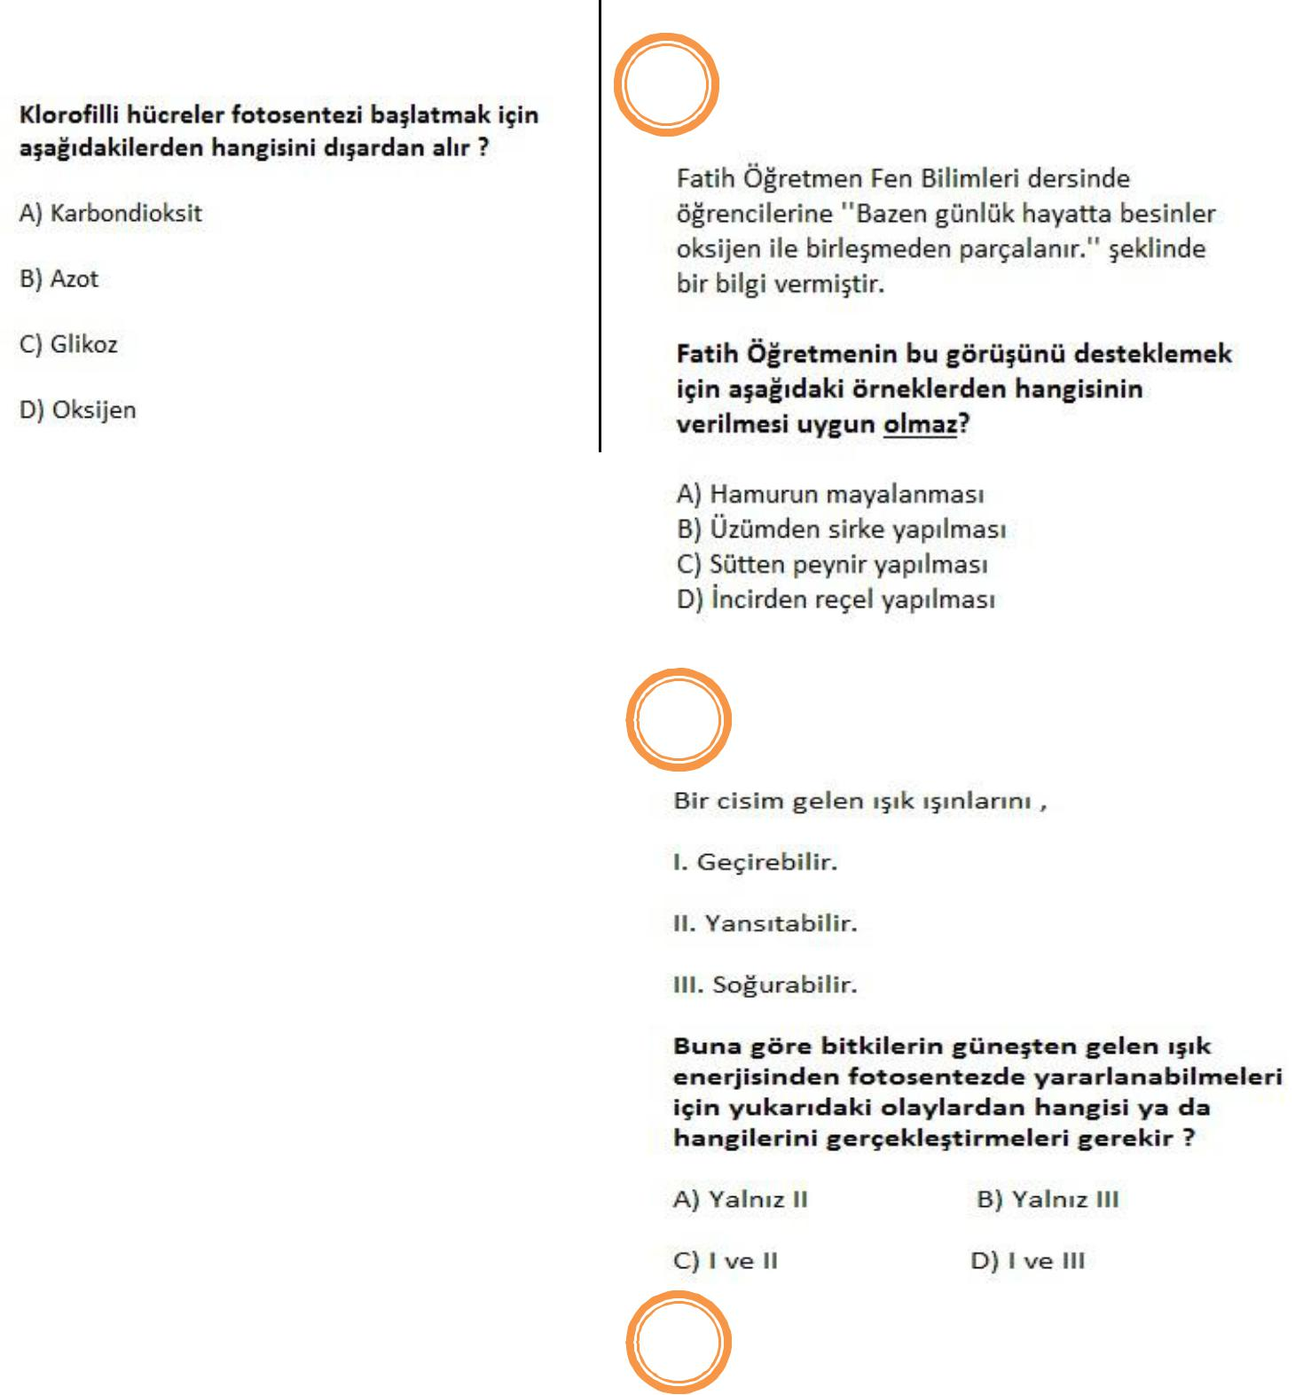

**4**

|  |  |
| --- | --- |
| EXPRESS 5.ÜNİTE TESTİ | **5** |
| FEN |  |
|  |  |

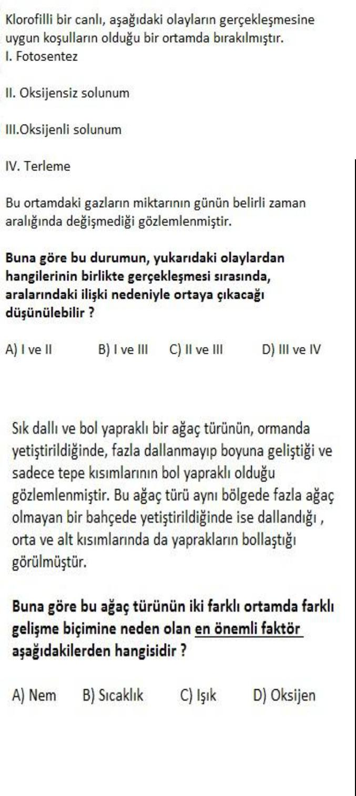

**6**

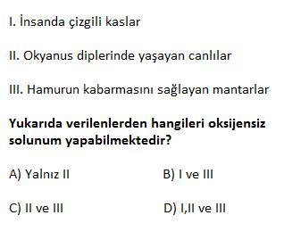



**7**



**8**

**F8.SINIF 5.ünite fotosentez ve solunum**



**KAZANIM KAVRAMA TESTİ**

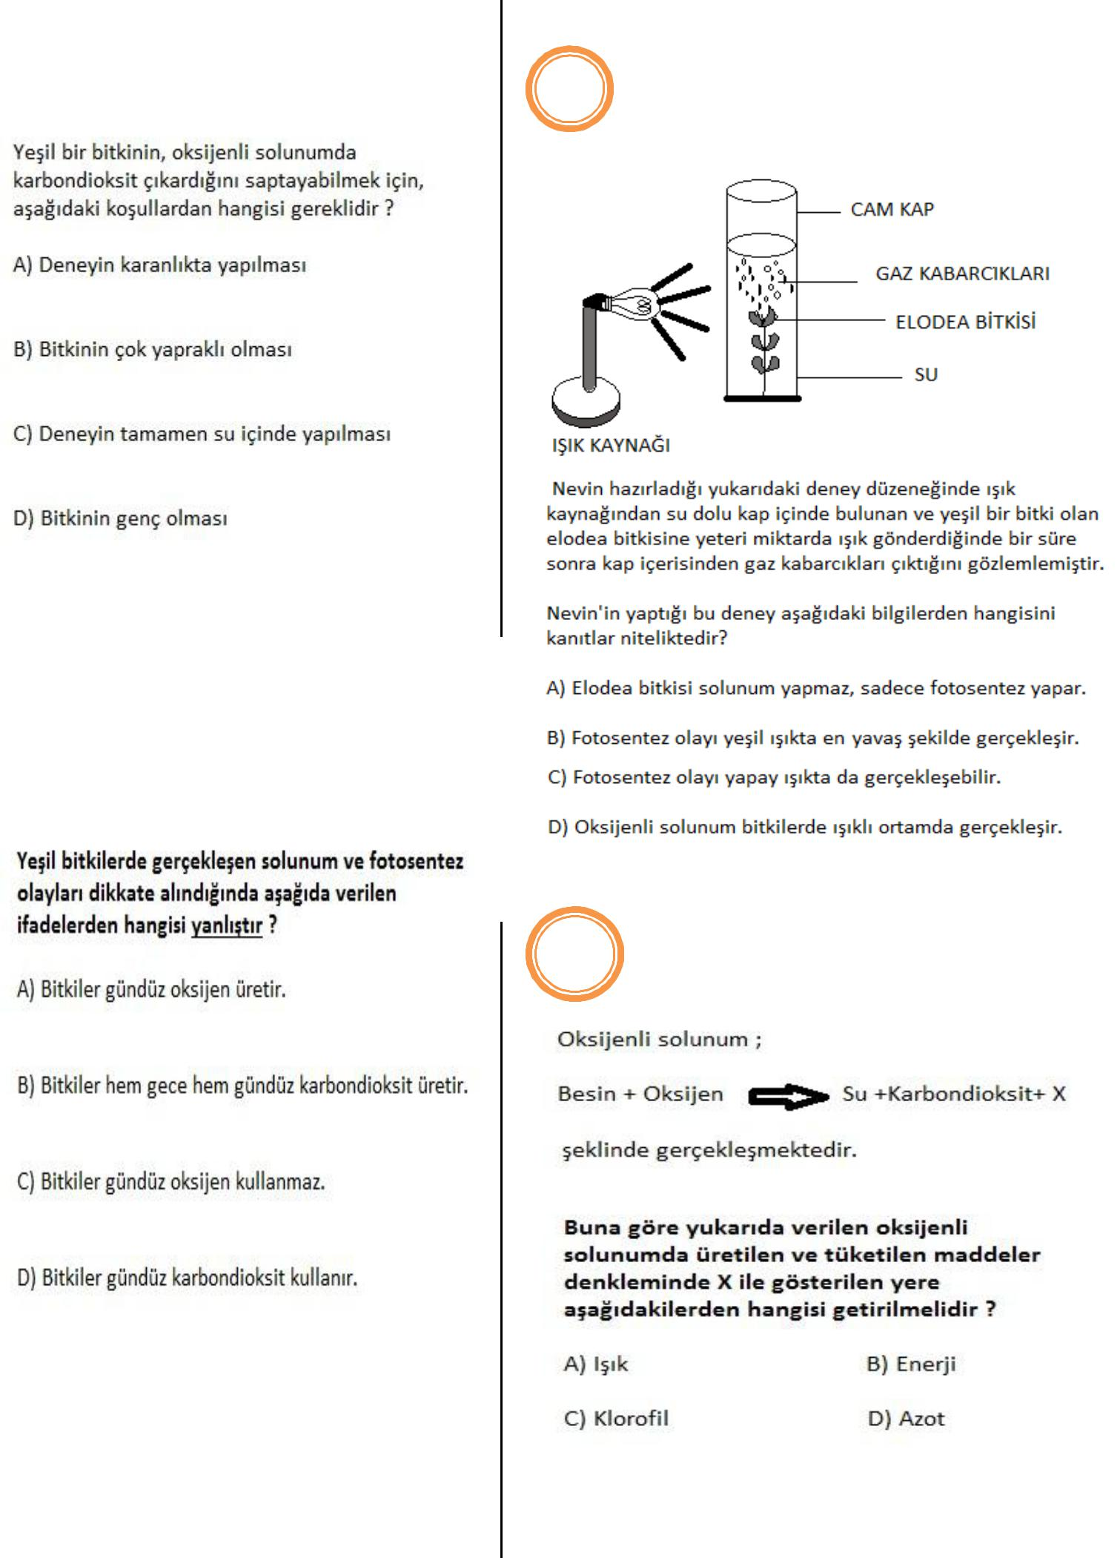

**9**

|  |
| --- |
| FEN EXPRESS 5.ÜNİTE TESTİ |

**10**

1. **A**
2. **B**
3. **C**
4. **D**
5. **B**
6. **D**
7. **A**
8. **C**
9. **C**
10. **B**

**CEVAP ANAHTARI**



**ÖĞRENMEK ZATEN**

**BİLDİĞİNİ FARK**

**ETMEKTİR.**

**YAPMAK ,ONU**

**BİLDİĞİNİ**

**GÖSTERMEKTİR.**

**RİCHARD BACH**

